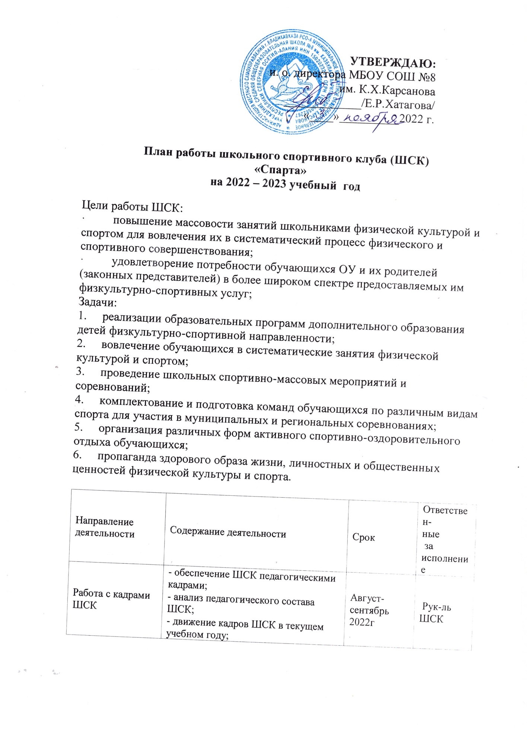

Планирование и организация деятельности ШСК | - составление и утверждение планов работы ШСК на 2022-2023 уч. год (план работы ШСК, план спортивно массовых  мероприятий);  - составление расписания работы ШСК (общее расписание, индивидуальное расписание педагогов и специалистов  ШСК); | Август-Сентябрь  2022г | Рук-ль ШСК, педагоги  ДО

Создание Министерства спорта в рамках детской организации | - разъяснительная работа с ученическими коллективами школы, коллективами  спортивных секций; | Август-Сентябрь  2022г | Рук-ль ШСК, педагоги  ДО
Разработка, согласование программ дополнительного образования детей физкультурно-спортивной направленности | - анализ имеющихся программ ДО;  - выявление круга интересов учащихся ОУ;  - написание программ ДО;; | Август-сентябрь 2022г | Руководи тель ШСК, педагоги ДО
Связь со школами | - обмен информацией с сотрудниками других ОУ, работающих в рамках физкультурно-спортивной направленности;  - проведение совместных мероприятий. | В течение учебного года | Рук-ль ШСК,  педагоги ДО
Связь со спортивными школами | Заключение договоров о сотрудничестве | Август-Сентябрь  2022г | Рук-ль ШСК.
Связь с административны ми учреждениями, осуществляющим и координационную функцию | - предоставление и согласование планов работы ШСК и отчетов о деятельности ШСК; | В течение учебного года по плану контролирую щих учреждений | Рук-ль ШСК.
Контроль ведения отчетной документации специалистами, работающими в ШСК | - проверка планов специалистов; - проверка ведения журналов педагогами ДО. | В течение учебного года по плану контроля | Рук-ль ШСК.
Контроль посещения занятий ДО детьми, ко нтроль наполняемости групп | - посещение занятий педагогов с целью контроля;  - проверка отчетной документации. | В течение учебного года по плану контроля | Рук-ль ШСК.
Контроль над соблюдением графика работы педагогов ДО | - посещение занятий;  - проверка отчетной документации | В течение учебного года по плану контроля | Рук-ль ШСК
Контроль над выполнением программ ДО, | - посещение занятий;  - проверка отчетной документации; | В течение учебного года по | Рук-ль ШСК

анализ результативности процесса дополнительного образования |  | плану контроля
Проведение спортивных праздников, спортивных акций, | - подготовка спортивно-массовых мероприятий (разработка сценариев и плана подготовки);  - обеспечение участия учащихся в спортивно-массовых мероприятиях; - проведения мероприятия;  - анализ мероприятия. | В течение учебного года | Рук-ль ШСК, педагоги ДО
Проведение спортивных соревнований, спартакиад школьного уровня | - составление плана проведения спортивных соревнований;  - комплектование команд для участия в спортивных  соревнованиях;  - работа с командами по подготовке к соревнованиям;  - разработка графика соревнований команд;  -  проведение соревнований  - подведение итогов. | В течение учебного  года Приложение | Рук-ль ШСК, педагоги ДО
Календарь соревнований Спартакиады школьников | - комплектование команд для участия в спортивных  соревнованиях;  - работа с командами по подготовке к соревнованиям;  - участие в соревнованиях;  - подведение итогов. | В течение учебного года | Рук-ль ШСК,  педагоги ДО

Календарный план
физкультурно-оздоровительных и спортивно-массовых мероприятий на 2022-2023 учебный год

№ п/п | Наименование  физкультурно-оздоровительных  и спортивно-массовых мероприятий | Участники | Сроки проведения
1 | День открытых дверей в Шск. Открытые занятия в спортивных секциях. Запись в секции. | 1-11 классы | сентябрь
2 | Всероссийский день бега "Кросс нации -2022" | 1-11 классы | сентябрь
3 | Общешкольный день здоровья | 1-11 классы | октябрь
4 | "Мама, папа, я - спортивная семья" | 1классы | ноябрь

5 | Месячник военно-патриотического воспитания | 1-11 классы | февраль
6 | Всемирный день здоровья 2022 | 1-11 классы | 7 апреля
7 | Военно-спортивная игра "Зарница" | 1-11 классы | май
8 | Спортивно-развлекательное мероприятие "Здравствуй, лето!" | 1-4 классы | июнь

Календарный план
школьной спартакиады на 2022-2023 учебный год

№ п/п | Наименование соревнований | Участники | Сроки проведения
1 | Осенний кросс | 4-11 классы | сентябрь
2 | Настольный теннис | 1-11 классы | октябрь
3 | Футбол | 5-11 классы | октябрь
4 | Волейбол | 9-10 классы | октябрь
5 | Баскетбол | 7-11 классы | ноябрь
6 | Гиревой спорт | 5-11 классы | декабрь
7 | Посвящение в спортсмены первоклассников  «Папа, мама, я- спортивная семья» | 1 классы | октябрь
8 | Шахматы | 5-11 классы | октябрь
9 | Шахматы | 1-4 классы | январь
10 | Соревнования по военно-прикладному многоборью | 7-11 классы | февраль
11 | Плавание | 5-11 классы | март
12 | Спортивный праздник «ГТО-путь к успеху» (Сдача норм ГТО) | 4-11 классы | март
13 | Плавание | 1-4 классы | апрель
14 | Легкая атлетика | 7-11классы | апрель

